Instrukcja obsługi programu Piorun 5.5

Generator dokumentacji „Krok po Kroku”
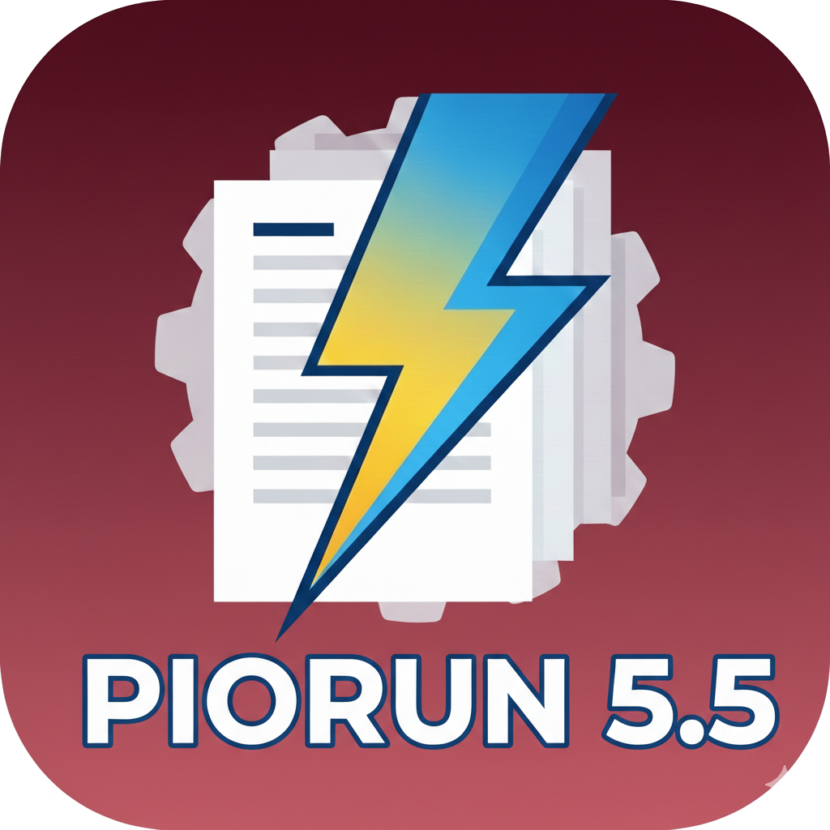

Wersja: 5.5
Autor: Konrad Piaskowski
Data wydania: 2025

Spis treści
- Wprowadzenie
- Wymagania systemowe
- Instalacja i uruchomienie
- Opis interfejsu użytkownika
  - 4.1 Główne okno
  - 4.2 Menu
- Pierwsze kroki – tworzenie dokumentacji
  - 5.5 Dodawanie ilustracji
  - 5.2 Zarządzanie listą kroków
  - 5.3 Edycja opisu kroku
  - 5.4 Podgląd obrazu
  - 5.5 Ustawienia dokumentu
- Generowanie dokumentacji
- Praca z projektami
  - 7.1 Zapisywanie projektu
  - 7.2 Wczytywanie projektu
  - 7.3 Automatyczny zapis (autozapis)
  - 7.4 Kopie zapasowe
- Dodatkowe funkcje
  - 8.1 Cofanie i przywracanie zmian
  - 8.2 Edycja obrazu w programie Paint
  - 8.3 Zmiana języka interfejsu
  - 8.4 Zmiana motywu (jasny/ciemny)
- Rozwiązywanie problemów
- Kontakt i wsparcie

Wprowadzenie
Piorun 5.5 to aplikacja desktopowa umożliwiająca szybkie i wygodne tworzenie dokumentacji technicznych w formacie „krok po kroku”. Program pozwala na dodawanie ilustracji, nadawanie im nazw, opisywanie poszczególnych etapów, a następnie generowanie gotowego dokumentu Word (DOCX) z estetycznym układem graficznym.
Dzięki wbudowanym funkcjom autozapisu, cofania zmian oraz możliwości edycji obrazów bezpośrednio w Paincie, praca z aplikacją jest bezpieczna i efektywna.

Wymagania systemowe
- System operacyjny: Windows 10/11 (w pełni obsługiwany), Linux/macOS (ograniczona funkcjonalność – brak edycji w Paincie).
- Zainstalowane oprogramowanie:
  - Python 3.8 lub nowszy (jeśli uruchamiasz z źródła)
  - Biblioteki: PySide6, python-docx, Pillow (w wersji wykonywalnej nie są potrzebne)
- Pamięć RAM: minimum 4 GB (zalecane 8 GB)
- Wolne miejsce na dysku: około 200 MB na aplikację oraz miejsce na projekty i obrazy.

Instalacja i uruchomienie

Opcja 1: Uruchomienie z pliku wykonywalnego (EXE)
- Pobierz plik Piorun5.5.exe z zaufanego źródła.
- Kliknij dwukrotnie na plik – aplikacja uruchomi się bez potrzeby instalacji.

Opcja 2: Uruchomienie ze źródła Python
- Zainstuj Pythona (jeśli nie masz) z oficjalnej strony python.org.
- Otwórz terminal (wiersz poleceń) w folderze z plikiem Piorun5.5.py.
- Zainstaluj wymagane biblioteki:
bash
pip install PySide6 python-docx Pillow
- Uruchom program:
bash
python Piorun5.5.py

Opis interfejsu użytkownika

Główne okno
Po uruchomieniu programu ukazuje się główne okno podzielone na kilka obszarów:
Strefa | Opis
1. Dane dokumentu (lewy górny róg) | Pola do wprowadzenia podstawowych informacji: kod produktu, nazwa dokumentu, data, autor.
2. Zarządzanie krokami (prawy górny róg) | Lista kroków z miniaturami oraz przyciski do dodawania, usuwania, zamiany ilustracji i zmiany kolejności.
3. Edycja kroku (lewy dolny róg) | Pole do edycji nazwy i szczegółowego opisu wybranego kroku.
4. Podgląd obrazu (prawy dolny róg) | Wyświetla obraz aktualnie wybranego kroku.
5. Opcje dokumentu (dolny pasek) | Ustawienia układu, rozmiaru ilustracji, czcionki i języka.
6. Pasek akcji (na dole) | Przyciski do generowania dokumentu, zapisu/wczytania projektu, cofania zmian, edycji w Paincie itp.

Menu
- Plik – nowy projekt, wczytaj, zapisz, generuj dokumentację, autozapis, zakończ.
- Widok – zmiana motywu (jasny/ciemny).
- Język – przełączanie między polskim a angielskim.

Pierwsze kroki – tworzenie dokumentacji

Dodawanie ilustracji
- Kliknij przycisk „Dodaj ilustracje” na górnym panelu.
- W oknie wyboru plików zaznacz obrazy (JPEG, PNG, GIF, BMP, TIFF, WEBP) – możesz wybrać wiele naraz.
- Program automatycznie przetworzy obrazy (zmniejszy je, jeśli są zbyt duże) i doda je jako kolejne kroki.
- Każdy obraz pojawi się na liście z miniaturą i domyślną nazwą (pochodzącą od nazwy pliku).
Uwaga: Wszystkie obrazy są kopiowane do folderu roboczego C:\Users\TwojaNazwa\Piorun_workdir – nie musisz martwić się o ich lokalizację.

Zarządzanie listą kroków
- Zmiana kolejności: zaznacz krok i użyj przycisków ▲ (w górę) lub ▼ (w dół).
- Usuwanie: zaznacz krok i kliknij „Usuń zaznaczone”.
- Wymiana ilustracji: zaznacz krok, kliknij „Wymiana ilustracji” i wskaż nowy plik – nowy obraz zastąpi stary, a nazwa kroku zostanie zachowana.

Edycja opisu kroku
- Kliknij na miniaturę kroku na liście.
- W sekcji „Edycja kroku”:
  - W polu „Nazwa kroku” wpisz własny tytuł (np. „Przygotowanie narzędzi”).
  - W polu „Szczegółowy opis” wprowadź instrukcję. Możesz używać formatowania:
    - Numery głównych punktów (1., 2., …) – będą wyróżnione pogrubieniem.
    - Listy wypunktowane (•) – zachowają zwykły tekst.
    - Sekcja „Maszyna:” – również pogrubiona.
- Kliknij „Zapisz opis kroku”, aby zatwierdzić zmiany.

Podgląd obrazu
Po zaznaczeniu kroku jego obraz wyświetla się w prawym dolnym panelu. Możesz go powiększać, zmieniając rozmiar okna – podgląd skaluje się automatycznie.

Ustawienia dokumentu
Przed generowaniem dokumentu możesz dostosować jego wygląd:
- Układ kroków:
  - Obraz z lewej (domyślnie)
  - Obraz nad opisem
  - Obraz pod opisem
- Rozmiar ilustracji w centymetrach (wybierz z listy).
- Czcionka i jej rozmiar.
- Język – wpływa na etykiety w generowanym dokumencie (np. „Krok”, „Instrukcja wykonania”).

Generowanie dokumentacji
- Upewnij się, że masz co najmniej jeden krok oraz wypełnione pola Kod produktu i Nazwa dokumentu.
- Kliknij zielony przycisk „WYGENERUJ DOKUMENTACJĘ”.
- W oknie dialogowym wybierz miejsce zapisu pliku .docx i kliknij „Zapisz”.
- Program wygeneruje dokument, a po zakończeniu automatycznie otworzy go w domyślnym programie do plików Word.

Struktura wygenerowanego dokumentu:
- Strona tytułowa z danymi produktu
- Spis treści (lista kroków)
- Każdy krok na osobnej stronie (lub z podziałem w zależności od układu)
- Stopka z numeracją stron

Praca z projektami

Zapisywanie projektu
- Kliknij „Zapisz projekt”.
- Podaj nazwę pliku (rozszerzenie .json).
- W pliku JSON zostaną zapisane wszystkie dane, a obrazy zostaną zakodowane w formacie base64 – są one integralną częścią projektu.
Dzięki temu możesz przenieść projekt na inny komputer bez konieczności kopiowania obrazów osobno.

Wczytywanie projektu
- Kliknij „Wczytaj projekt”.
- Wskaż plik .json.
- Program odtworzy wszystkie kroki, a obrazy zostaną wypakowane do folderu roboczego. Jeśli jakiś plik zostanie przypadkowo usunięty, aplikacja odtworzy go z danych zapisanych w projekcie.

Automatyczny zapis (autozapis)
- Program co 5 minut automatycznie zapisuje kopię projektu w folderze C:\Users\TwojaNazwa\Piorun_autosave.
- Przy następnym uruchomieniu zapyta, czy chcesz przywrócić ostatni autozapis.
- Możesz wyłączyć autozapis w menu Plik → Autozapis (odznacz „Włącz autozapis”).

Kopie zapasowe
Aby wykonać ręczną kopię wszystkich plików i danych:
- Kliknij „Utwórz kopię zapasową”.
- Wybierz folder docelowy.
- Program utworzy podfolder z datą i skopiuje tam wszystkie obrazy oraz plik JSON z opisami.

Dodatkowe funkcje

Cofanie i przywracanie zmian
- Cofnij (Undo): cofa ostatnią operację (dodanie/usunięcie kroku, zmianę opisu itp.).
- Przywróć (Redo): przywraca cofniętą operację.
Historia zmian przechowuje do 20 ostatnich stanów.

Edycja obrazu w programie Paint
- Zaznacz krok na liście.
- Kliknij „Edytuj w Paincie” (funkcja dostępna tylko w systemie Windows).
- Obraz otworzy się w programie Paint. Dokonaj zmian i zamknij Paint.
- Program zapyta, czy chcesz zapisać zmiany. Po kliknięciu Tak edytowany obraz zostanie zaktualizowany w projekcie (oryginał zostanie zachowany jako kopia zapasowa).

Zmiana języka interfejsu
- W dolnej części okna znajdź listę rozwijaną „Język” i wybierz „Polski” lub „Angielski”.
- Możesz też skorzystać z menu Język.

Zmiana motywu (jasny/ciemny)
W menu Widok → Motyw wybierz preferowany wygląd. Motyw zmienia kolorystykę całego interfejsu.

Rozwiązywanie problemów
Problem | Przyczyna | Rozwiązanie
Po dodaniu obrazów nie widać miniatur | Pliki mogły zostać usunięte z folderu roboczego | Program automatycznie odtworzy je z danych JSON przy próbie wyświetlenia. Jeśli to nie pomoże, wczytaj projekt ponownie.
Nie można otworzyć dokumentu po generowaniu | Brak programu do plików DOCX | Zainstaluj Microsoft Word, LibreOffice lub inny program obsługujący DOCX.
Przycisk „Edytuj w Paincie” nie działa | System inny niż Windows | Funkcja dostępna tylko na Windows. Na innych systemach możesz edytować obraz ręcznie i wymienić go przez opcję „Wymiana ilustracji”.
Program zawiesza się przy dodawaniu wielu obrazów | Duże pliki – przetwarzanie może chwilę potrwać | Poczekaj na zakończenie operacji. Pasek postępu informuje o stanie.
Brakuje folderu Piorun_workdir | Program nie miał uprawnień do utworzenia folderu | Uruchom program jako administrator lub ręcznie utwórz folder C:\Users\TwojaNazwa\Piorun_workdir.

Kontakt i wsparcie
W przypadku pytań, uwag lub zgłaszania błędów prosimy o kontakt:
- E-mail: konrad1300@gmail.com

Podziękowania
Dziękujemy za korzystanie z Piorun 5.5! Mamy nadzieję, że aplikacja ułatwi Ci tworzenie profesjonalnych dokumentacji. Specjalne podziękowania dla pani Doroty Zaręby za wytrwałość przy testowaniu pierwszych wersji programu.

